Zahnputzverhalten: Oft genug, aber nicht sauber genug

Das Zähneputzen auf dem Prüfstand der Wissenschaft

Düsseldorf, 14. November 2025 – Die Mehrheit der Bundesbürger putzt täglich die Zähne. In Verbindung mit der Fluoridierung der Zahnpasta hat dies wesentlich zur Reduktion der Karies beigetragen. Das ist die gute Nachricht. Allerdings hat die Medizinpsychologin Prof. Dr. Renate Deinzer von der Universität Gießen auch eine weniger gute Nachricht: Der überwiegenden Mehrheit der Bevölkerung gelingt es nicht, mit dem Zähneputzen auch weitgehende Plaquefreiheit zu erreichen. Dann ist eine Gingivitis die Folge, die oft in eine Parodontitis übergeht.

„Ich kenne kein anderes Gesundheitsverhalten, das vom überwiegenden Teil der Bevölkerung mit einer vergleichbar großen Konsequenz gezeigt wird wie das Zähneputzen. Das ist großartig und das muss man auch würdigen“, lobt Professorin Renate Deinzer die Bundesbürger und die Zahnmedizin.

Laborstudien mit über 1000 Probanden. Zunächst in Laborstudien mit weit über 1000 Probanden hat das Team um die Medizinpsychologin jedoch herausgefunden, dass es der überwiegenden Mehrheit nicht gut gelingt, die Zähne von Plaque zu befreien. Dieses Defizit bei der Mundhygiene ist die entscheidende Ursache für eine Zahnfleischentzündung (Gingivitis), die in eine Entzündung des als Parodont bezeichneten Zahnhalteapparats übergeht (Parodontitis), wenn sich an der Mundhygiene nichts ändert.
Aus diesen Untersuchungen wissen die Forschenden, dass auch nach bestmöglichem Putzen bei den Probanden in allen Altersgruppen etwa die Hälfte der Zähne am Zahnfleischrand noch von Plaque besiedelt ist. „Viele Menschen sind sich der Bedeutung des Putzens am Zahnfleischrand offensichtlich nicht bewusst“, kommentiert Professorin Deinzer den Befund. Der Fokus liege beim Putzen oft noch auf den Kauflächen, was viele Menschen zur Kariesprävention bereits in der Kindheit gelernt haben.

Video-Analysen zeigen darüber hinaus auch, dass viele Menschen unsystematisch putzen. Sie wechseln unregelmäßig zwischen den Mundbereichen und vergessen dabei ganze Zahnreihen und vor allem die Innenflächen, die schwerer zu erreichen und zu sehen sind. „Selbst motivierte Personen und Probanden in Studien schaffen es oft nicht, ihre Zähne vollständig zu reinigen“, sagt die Medizinpsychologin, „es sei denn, sie sind Zahnärzte oder wurden speziell dafür geschult.“ Es gelte, den Menschen zu vermitteln, dass nicht eine bestimmte Putzdauer, etwa zwei oder drei Minuten, das Ziel sei, sondern die vollständige Sauberkeit der Zähne speziell auch am Zahnfleischrand – und dies mindestens einmal täglich.

Erste Studie auf Bevölkerungsebene. Aufgrund dieser Ergebnisse hatten Forschende, darunter auch das Team von Professorin Deinzer, sich nun auch im Rahmen der bevölkerungsrepräsentativen 6. Deutschen Mundgesundheitsstudie (DMS∙6) erstmals dieses Themas angenommen. Die Studie konnte bestätigen, was sich im Labor abzeichnete: Auch nach bestmöglichem Putzen ist bei Alt und Jung, Männern und Frauen und unabhängig vom Bildungsgrad die Hälfte der Zähne am Zahnfleischrand noch von Plaque besiedelt. Defizite beim Putzen registrierten die Forschenden auch, wenn die Probanden elektrische Zahnbürsten verwendeten. Die Defizite betrafen alle Bereiche des Gebisses, selbst wenn an den Backenzähnen mehr Plaque vorhanden war als im Frontzahnbereich. Mängel bei der Effektivität der Mundhygiene gebe es, so die Forschenden, bei allen Gruppen. Darum sollten Bemühungen zur Verbesserung der Fähigkeiten bevölkerungsweit erfolgen.

Video-Analysen des Putzverhaltens. Im Rahmen dieser Studie haben die Forschenden erstmals das Zahnputzverhalten der Probanden auf Bevölkerungsebene auch auf Video aufgezeichnet. „Wir werten die Videos aktuell aus“, berichtet Professorin Deinzer. Wir untersuchen, was diejenigen, die am effektivsten putzen von denjenigen unterscheidet, die am wenigsten effektiv reinigen. Wir prüfen, ob sich ein Unterschied ergibt bei der Anwendung von Zwischenraumhygiene und ob sich Menschen unterschiedlicher Herkunft in ihrem Putzverhalten unterscheiden. Wir prüfen auch, ob es Hinweise gibt, dass bestimmte Putzverhaltensweisen schädlich sind.

Den Forschungsaufwand durch KI reduzieren. Die Forschenden benötigen derzeit sechs Stunden pro Videoaufzeichnung, um einen Putzvorgang zu analysieren. Darum will das Team KI-gestützte Forschungsgeräte und sensorbestückte Zahnbürsten entwickeln, die das Putzverhalten erfassen und analysieren sowie individuelle Schwachstellen identifizieren können.

Das können Praxen und Mitarbeiter bei der PZR leisten. „Eine professionelle Zahnreinigung sollte eine individuelle Mundhygiene-Unterweisung beinhalten, die sich auf die tatsächlichen Defizite des Patienten konzentriert“, fordert Professorin Deinzer. Idealerweise sollten Patientinnen und Patienten vor der PZR die Zähne putzen, gefolgt vom Anfärben nicht gereinigter Stellen am Zahnfleischrand. Die Putz-Defizite seien dann klar erkennbar. Es sei ebenfalls wichtig, auch Hygienehindernisse zu beseitigen, etwa schlechte Kronenränder und lockere Füllungen.

Langfristiges Ziel der Forschenden ist es, effektives Zähneputzen zu einer gut verfestigten Gewohnheit zu machen. „Aus eigener Erfahrung weiß ich, dass man richtiges Zähneputzen lernen kann“ sagt Professorin Deinzer mit einem Schmunzeln. „Das ist wie Schönschreiben in der Schule. Man hat es gelernt doch selbst wenn man es einmal gut konnte, muss man es immer wieder üben, um gut zu bleiben.“

Diese Forschungsergebnisse wurden auf dem 4. Gemeinschaftskongress der zahnmedizinischen Fachgesellschaften / dem Deutschen Zahnärztetag am 31. Oktober 2025 in Berlin präsentiert.

Bilder

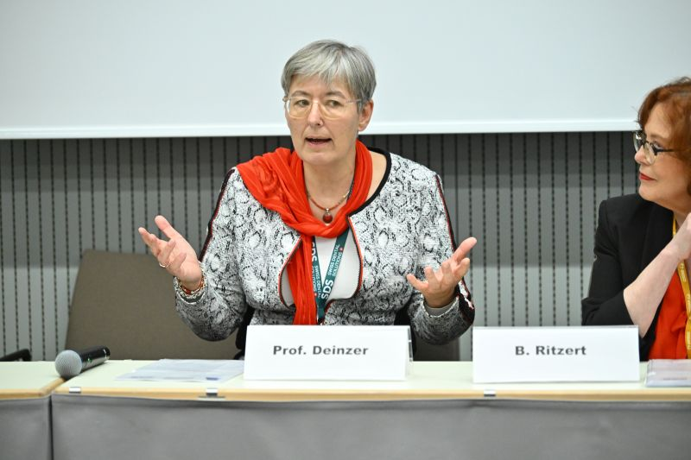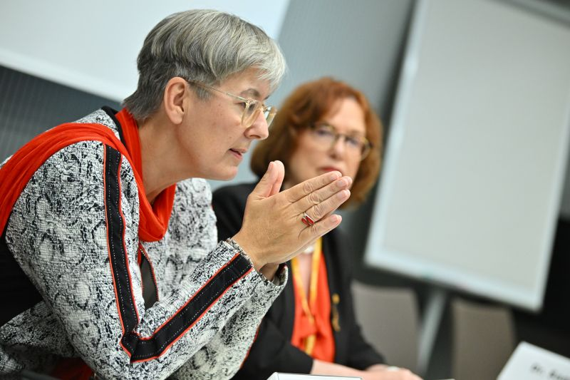
BU: Medizinpsychologin Prof. Dr. Renate Deinzer vom Institut für Medizinische Psychologie der Justus-Liebig-Universität Gießen erläutert ihre Forschungen über das Zahnputzverhalten von über 1.000 Probanden bei einem Pressegespräch auf dem Deutschen Zahnärztetag am 31. Oktober 2025.
Beide Bilder: © Marc-Steffen Unger/DGZMK

Bei Abdruck Beleg erbeten

Über die Deutsche Gesellschaft für Zahn-, Mund- und Kieferheilkunde (DGZMK)
Die Deutsche Gesellschaft für Zahn-, Mund- und Kieferheilkunde (DGZMK) wurde im Jahr 1859 gegründet und zählt damit zu den ältesten medizinischen Vereinigungen in Deutschland. Heute versammeln sich unter dem Dach der DGZMK insgesamt 43 wissenschaftliche Fachgesellschaften, Arbeitskreise und Arbeitsgemeinschaften sowie weitere zahnmedizinisch-wissenschaftliche Vereinigungen.
Die DGZMK bildet somit das Sprachrohr der zahnmedizinischen Wissenschaft gegenüber Politik, Öffentlichkeit und anderen Interessenvertretungen. Sie liefert die Grundlagen für die Sicherstellung der Qualität zahnärztlicher Maßnahmen, zum Beispiel durch die Herausgabe von Leitlinien.
Zu den satzungsgemäßen Aufgaben der DGZMK gehört der Wissenstransfer von der Wissenschaft in die zahnmedizinische Praxis. Dies gelingt unter anderem durch das Angebot kontinuierlicher Fortbildungen der zur DGZMK gehörenden Akademie Praxis und Wissenschaft (APW), die im Jahr 1974 gegründet wurde.

Pressekontakt
Deutsche Gesellschaft für Zahn-, Mund- und Kieferheilkunde e.V. (DGZMK)
Dr. med. dent. Kerstin Albrecht
Presse- und Öffentlichkeitsarbeit
Telefon: +49 211 610198-15
E-Mail: presse@dgzmk.de
Liesegangstr. 17 a
40211 Düsseldorf

